TUGAS 5
KEAMANAN JARINGAN KOMPUTER
CRACKING PASSWORD WINDOWS

Oleh :
Ulviyana 09011281520090

JURUSAN SISTEM KOMPUTER
FAKULTAS ILMU KOMPUTER
UNIVERSITAS SRIWIJAYA
2018

STEPS TO HACK YOUR OWN COMPUTER’S PASSWORD
Untuk melakukan hack pada password komputer terdapat 2 cara, yaitu cara pertama dengan menggunakan USB Flash Drive (BIOS) dan berikut ini merupakan cara kedua dengan mendapatkan file database SAM dengan menggunakan tool Cain & Able. Berikut langkah-langkahnya :
- Pastikan komputer/windows dalam keadaan menyala/aktif.
- Instal Cain & Able.
- Setelah berhasil menginstal, bukalah aplikasi Cain & Able tersebut.
- Klik menu “Cracker”.

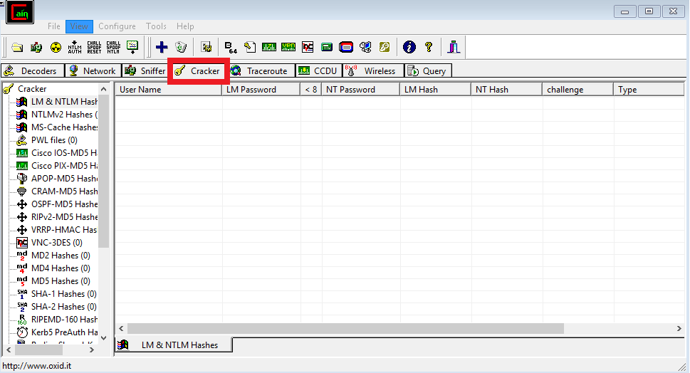
Gambar 1. Menu “Cracker”
- Pada menu “Craker” terdapat banyak pilihan sub-menu, lalu pilih “LM & NTLM Hashes”.

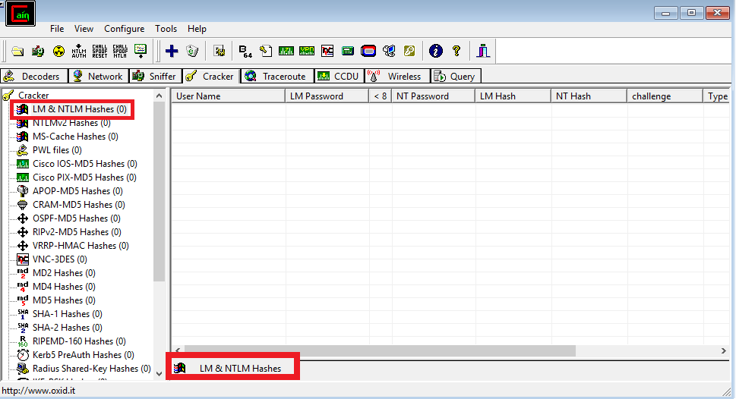
Gambar 2. Sub-menu “LM & NTLM Hashes”

- Memilih menu “Add to List” yang merupakan tanda “+”.

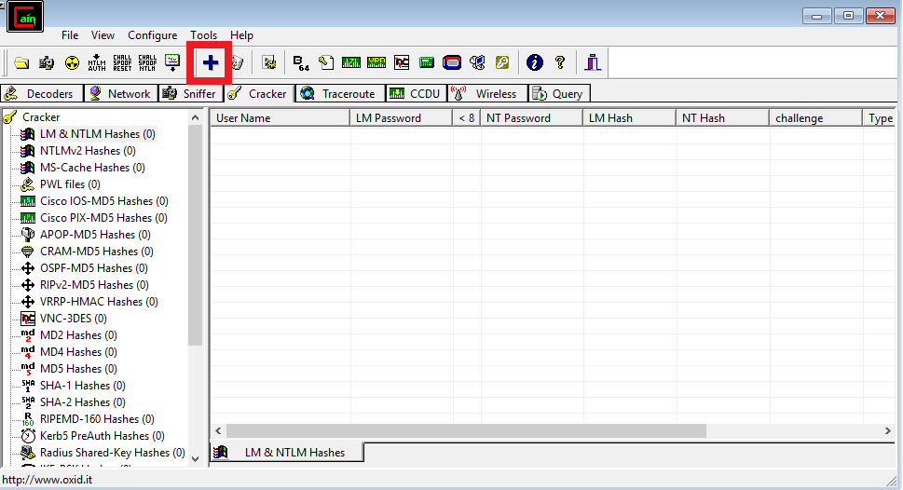
Gambar 3. Menu “Add to List”

- Setelah di klik maka akan tampil kotak dialog seperti ini :

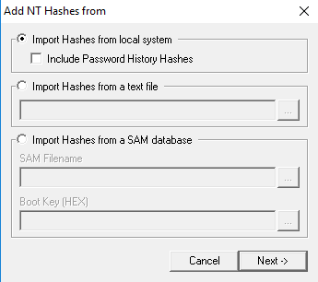
Gambar 4. Kotak Dialog “Add NT Hashes From”

- Kemudian pilih “Import Hashes From Local System”, lalu klik “Next”.

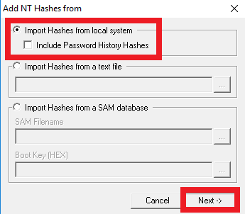
Gambar 5. Memilih “Import Hashes From Local System”

- Setelah mengklik “Next” maka akan tampil data yang merupakan username pada windows seperti di bawah ini :

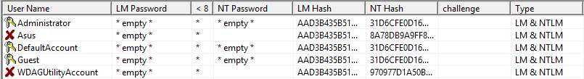
Gambar 6. Data Username pada Windows

- Lalu pilih username yang memiliki password dimana dalam kasus ini username yang akan dipilih adalah username dengan nama “ASUS”.

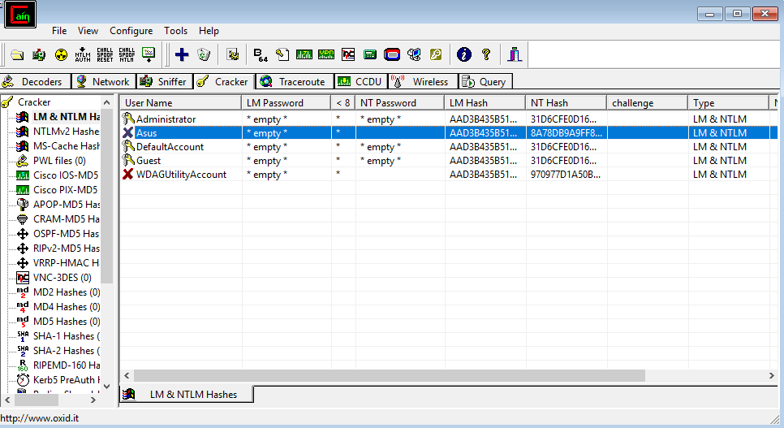
Gambar 7. Username yang Dipilih

- Klik kanan mouse pada username Brute-Force Attack NTLM Hashes.
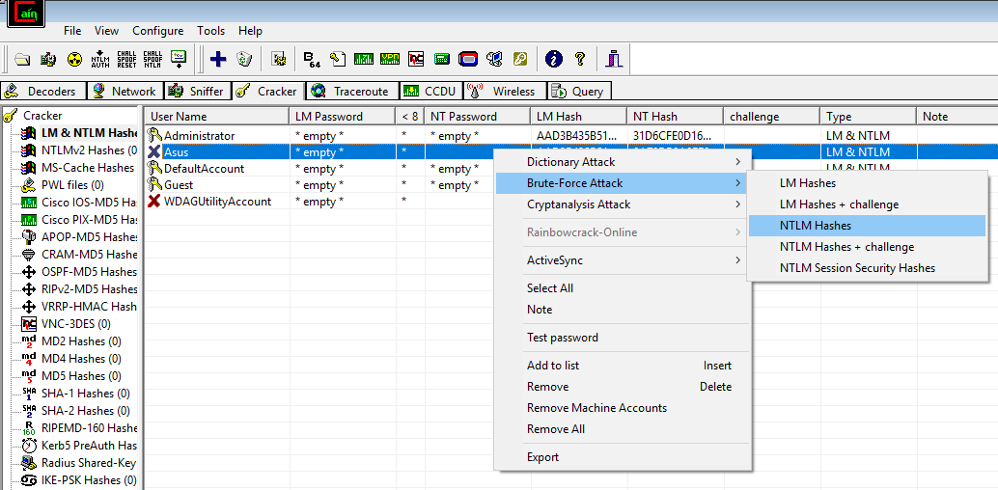
Gambar 8. Brute-Force Attack pada Username

- Setelah memilih “NTLM Hashes” pada menu “Brute-Force Attack” maka akan tampil kotak dialog sebagai berikut :

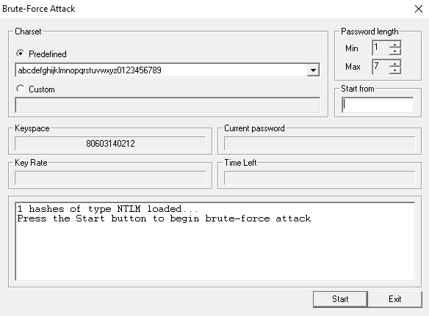
Gambar 9. Kotak Dialog “Brute-Force Attack”

- Pada Charset “Predefined” diisi dengan huruf maupun angka pada password. Dalam kasus ini, “Predefined” diisi dengan huruf lower-case a-z dan angka 0-9.
- Pada “Password Length” diisi dengan panjang password pada windows. Dalam kasus ini, panjang password sebanyak 7 digit karakter.

- Setelah mengatur isi kotak dialog, lalu klik tombol “Start” untuk menebak password.

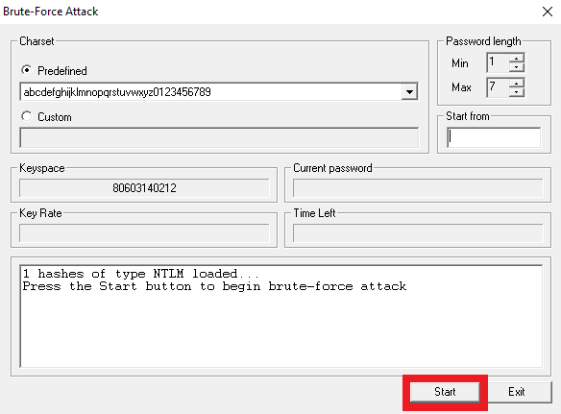
Gambar 10. Tombol “Start”

Proses ini memerlukan waktu yang cukup lama untuk menebak password dan akan berhenti setelah berhasil menebak password.

- Password telah ditemukan.

